МБУК ВР «МЦБ» им. М. В. Наумова
6+
Ясыревский отдел

Детские книги, которые стоит
перечитать взрослым.

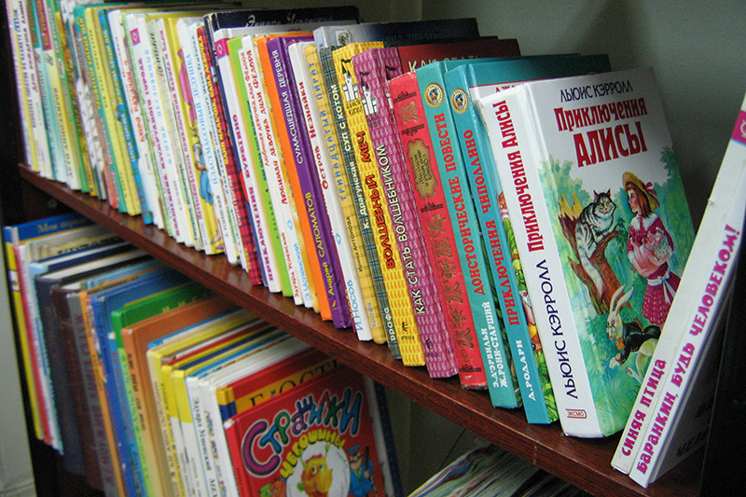

Список книг.

Составитель:
библиотекарь 2 категории
Ясыревского отдела
МБУК ВР «МЦБ» им. М.В. Наумова
Одарчук Л.А.

х. Ясырев
2022г.
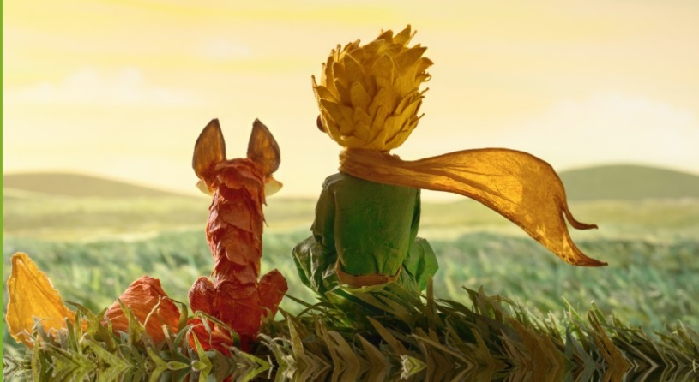
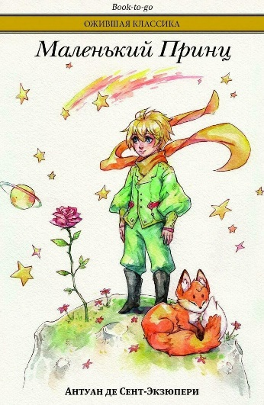
Часто детские писатели вкладывают в свои произведения совсем недетский смысл. Но понять его можно только во взрослом возрасте. Именно поэтому стоит время от времени перечитывать любимые сказки, повести и рассказы. Мы предлагаем вам ненадолго вернуться в детство, вспомнить известных героев и взглянуть на них по-новому.
Сент-Экзюпери, Антуан де «Маленький принц»
Чудесная сказка французского писателя Антуана де Сент-Экзюпери о Маленьком принце с далёкой планеты на протяжении 8 десятилетий остаётся одной из самых читаемых книг в мире. У каждого человека есть свой Маленький Принц и своя книжка о нем—любимая, большая или маленькая, зачитанная или новая …Через эту сказку прошло несколько поколений, для которых цитаты из бессмертного произведения Антуана де Сент-Экзюпери стали своеобразным культурным кодом.

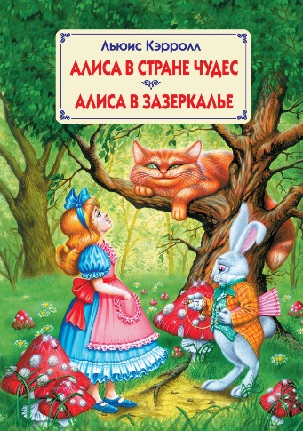
Кэрролл, Льюис «Алиса в стране чудес. Алиса в Зазеркалье»
Сказочные повести Льюиса Кэрролла не нуждаются ни в представлении, ни в пересказе. Взрослым будут интересны зашифрованные в них символы, а дети будут просто наслаждаться удивительным развитием событий!
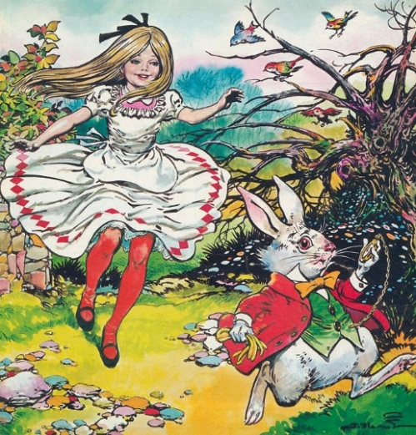

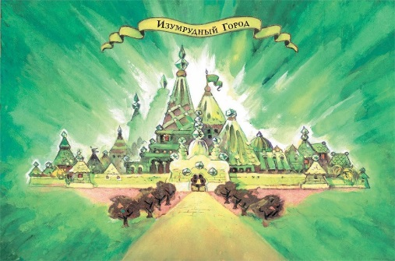
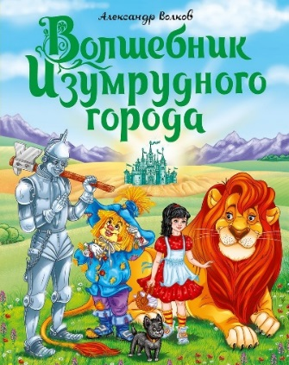
Волков, Александр «Волшебник «Изумрудного города»
Это знаменитая сказка А.Волкова, ставшая волшебной эпопеей. Девочка Элли волшебным ураганом перенесена в волшебную страну прямо в собственном домике. По дороге, вымощенной желтым кирпичом она и ее новые друзья отправляются в Изумрудный город, надеясь, что его правитель, великий волшебник сможет помочь ей вернуться домой. Это событие станет отправной точкой для последующих приключений в Волшебной стране и ее знаменитом Изумрудном городе.

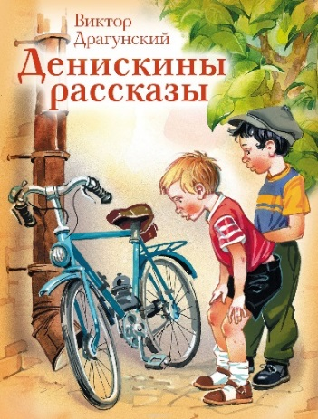
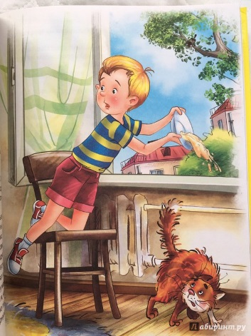
Драгунский, Виктор «Денискины рассказы»
Смешные рассказы, от которых сразу становится легче на душе, пронизаны тем особенным светлым чувством .которое встречается только в лучших детских книгах. Воспитывают у детей чувство юмора и доброту.

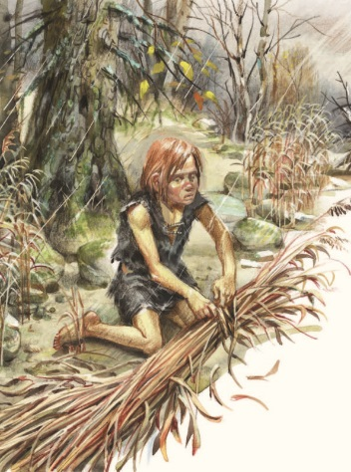
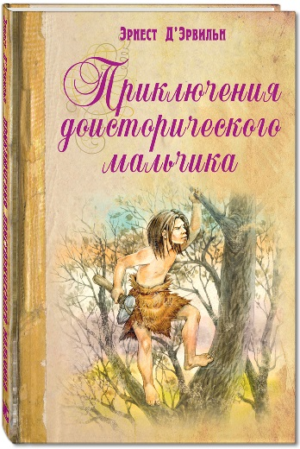
Д’ Эрвильи Э. «Приключения доисторического мальчика»
Безжалостный к слабым и трусливым мир — это мир доисторического мальчика Крека. В то время первобытные люди еще не знали, как добывать огонь, охотились с помощью кремневых ножей и наконечников стрел, жили в пещерах и сражались не только с дикими животными, но и с холодом, голодом и другими враждебными племенами. Справляясь с трудностями, Крек взрослеет, становится сильным, справедливым, мужественным и сострадательным. Приключенческая повесть о первобытных людях, каждый день для которых – борьба за выживание. Тем не менее, в их жизни имеют место и творчество, и дружба, и любовь, и самые необыкновенные приключения!
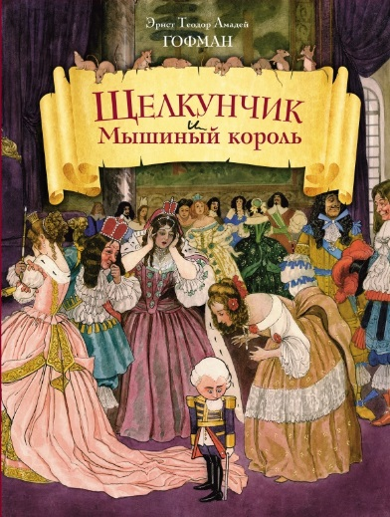
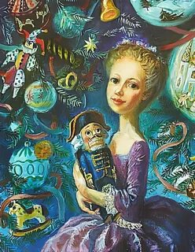
Гофман, Эрнест «Щелкунчик и Мышиный король»
«Чудеснейшие вещи происходят рядом с нами. Просто нужно уметь их увидеть...» — этими словами 205 лет назад Эрнст Теодор Гофман завершил свою повесть-сказку «Щелкунчик и Мышиный король». Это волшебное произведение покорило сердца огромного количества детей и взрослых и теперь по праву считается самой рождественской сказкой. В ночь на Рождество девочка Мари получает необычный подарок — деревянного Щелкунчика. После этого обычная жизнь девочки начинает чудесным образом переплетаться со сказочным миром, в котором игрушки оказываются живыми, а Щелкунчик — его заколдованным правителем. Чтобы преодолеть чары и снова стать человеком, бесстрашному Щелкунчику с помощью доброй и отважной Мари предстоит одолеть семиглавого Мышиного короля…

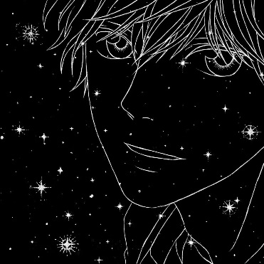
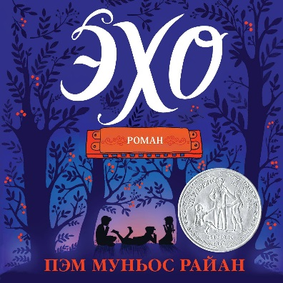
Райан, Пэм Муньос «Эхо»
"Эхо" - настоящая современная классика. Тонкая, трогательная, лиричная проза в великолепном переводе. История о любви, всепрощении, верности, преданности и самоотверженности, развернувшаяся на фоне Второй мировой войны. Одним из полноправных действующих лиц является музыка. История о любви, человечности, красоте и музыке, развернувшаяся на фоне Второй мировой войны и объединившая несколько поколений детей из разных уголков мира. Это роман, от которого у вас побегут мурашки по коже, настолько необычно построено повествование: 3 главных сюжетных линии, 3 главных героя, но вы не за что не догадаетесь, как они связаны, ведь каждая линия резко обрывается. Чтобы узнать, нужно дочитать до конца!

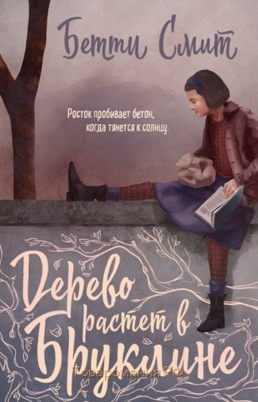
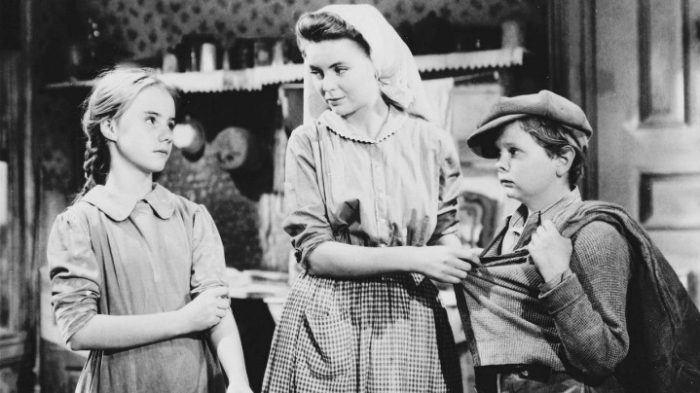
Смит, Бетти «Дерево растет в Бруклине»
Читатели упоминают, что эта книга, прочитанная в подростковом возрасте, осталась любима на всю жизнь. Бетти Смит, признанный классик американской литературы, создала роман, который читают и перечитывают во всем мире. «Дерево растет в Бруклине» — книга о жажде знаний, о неодолимой любви к жизни и о надежде, которая никогда не умирает. Что думает Фрэнси о жизни в свои 14 лет? Жизнь несправедлива, тяжела, сурова. Люди страдают. Их мечты, скорее всего, так и останутся мечтами. Даже если вы лучший человек в мире, реальность все равно может ударить наотмашь в любой момент. Фрэнси живет в бедняцком районе Бруклина и не строит иллюзий, но знает кое-что очень важное о мире. Рядом с ней маленький росток смог пробить слой бетона и вырасти в огромное дерево, а значит, и она сможет преодолеть все трудности, которые встретятся ей на пути.

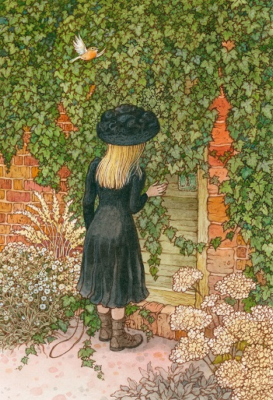
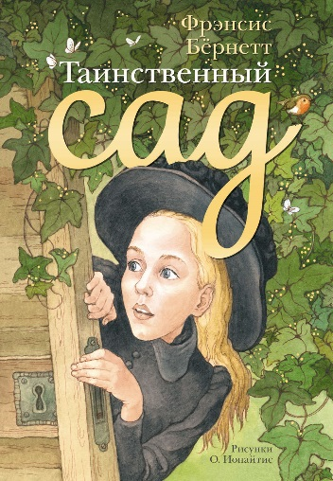
Бернетт, Фрэнсис «Таинственный сад»
Внезапно осиротевшей Мэри приходится привыкать к новой жизни. Ее отправляют в Англию, к дяде, дом которого скрывает много тайн. Невзрачную и хмурую девочку никто не любит. Ей очень одиноко. Она узнает, что в старинном поместье есть сад, куда запрещено входить. Мэри постоянно нарушает правила, а место, окруженное загадками, особенно притягивает ее. Она решает разгадать секрет Таинственного сада. Однажды она находит потайную дверь в удивительный мир и с этого момента начинает верить в волшебство.

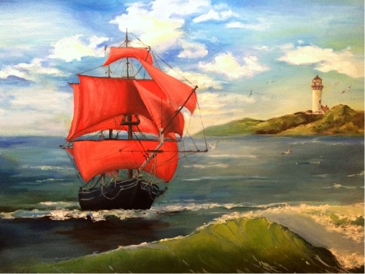
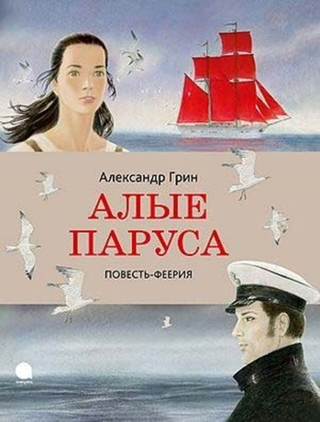
Грин, Александр «Алые паруса»
Русский писатель Александр Грин (1880 - 1932) силой своей фантазии создал прекрасные вымышленные миры, где живут красивые, сильные и благородные люди, где добро побеждает зло, где любовь длится вечно. Роман "Алые паруса" стал символом воплощенной мечты о счастье, подарил надежду на "обыкновенное чудо", которое случается в сплошной череде похожих друг на друга дней, составляющих тонкую нить нашей жизни. В книгу вошли также романы "Блистающий мир", "Бегущая по волнам" и рассказы.

«Детские книги, которые стоит перечитать взрослым»: список книг/ сост. библиотекарь II категории Ясыревского отдела Л. А. Одарчук.- х. Ясырев: МБУК ВР «МЦБ» им. М.В. Наумова, 2021.- 6 с.

